Обоснование цены контракта (НМЦК),
заключаемого с единственным подрядчиком (поставщиком, исполнителем)
Обоснование составлено в соответствии с Методическими рекомендациями по применению методов определения начальной (максимальной) цены контракта, цены контракта, заключаемого с единственным поставщиком (подрядчиком, исполнителем), утвержденным приказом Минэкономразвития России от 2 октября 2013 г. N 567
Поставка расходных строительных материалов.

Основные характеристики объекта закупки, ОКПД2 ТРУ, № реестровой записи из реестра Российской промышленной продукции | В соответствии с условиями контракта
 | Наименование товара | Характеристики | Единица измерения | Количество | ОКПД 2, КТРУ
 | Дверное полотно | Тип полотна: межкомнатное.  Материал изготовления полотна: массив хвои.  Наличие остекления: глухое.  Наличие порога: без порога.  Высота, мм: 2000.  Ширина, мм: 800.  Толщина, мм: 40.  Вид дверного полотна по форме: прямоугольное.  Цвет: неокрашенное.  Шероховатость: гладкое.  Порода древесины: ель или сосна.  Сорт: 1 (А).  Наличие фрезеровки на полотне: да  Примерный внешний вид:  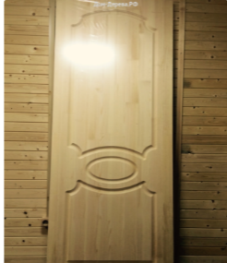 | шт. | 5 | ОКПД 2 16.23.11.130
 | Дверной брус | Назначение: основа для крепления дверного полотна.  Форма: прямоугольный с выборкой под дверное полотно.  Длина, мм: 2100.  Ширина, мм: 70.  Толщина, мм: 40.  Тип: стандартный  Материал изготовления: массив хвои.  Порода древесины: ель или сосна.  Сорт: 1 (А).  Цвет: неокрашенный.  Шероховатость: гладкий.  Примерный внешний вид:  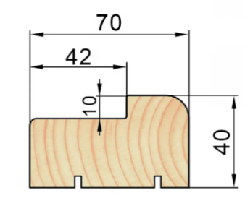  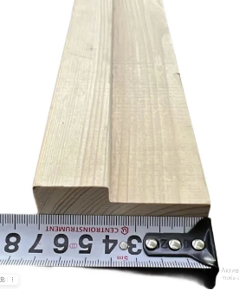 | шт. | 13 | ОКПД 2 16.23.11.130
 | Наличник | Назначение: для внутренней отделки.  Способ крепления наличника: накладной.  Форма сторон наличника: плоская.  Длина, мм: 2200.  Ширина, мм: 800.  Толщина, мм: ≥ 12 ≤15  Материал изготовления: клееный или массив хвои.  Порода древесины: ель или сосна.  Цвет: неокрашенный.  Шероховатость: гладкий.  Примерный внешний вид:  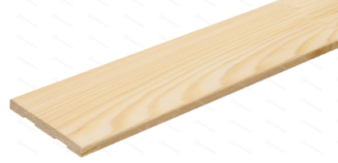 | шт. | 25 | ОКПД 2 16.23.11.130
 | Брусок деревянный | Тип материала: брусок.  Влажность: сухой.  Поверхность бруска: строганная.  Назначение: элемент каркаса дверной конструкции (добор).  Материал изготовления: массив хвои или клееный.  Длина, мм: 3000.  Ширина, мм: 50.  Толщина, мм: 30.  Сорт: 2 (B) строганый.  Порода древесины: ель или сосна.  Примерный внешний вид:  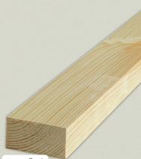 | шт. | 10 | ОКПД 2 16.21.22.000
 | Ручка-скоба | Тип изделия: ручка  Материал ручки: дерево.  Материал скобы: сталь.  Длина, мм: ≥100 и ≤250  Примерный внешний вид:  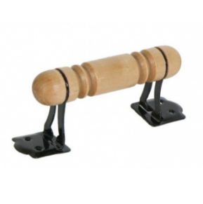 | шт. | 5 | ОКПД 2 25.72.14.120  КТРУ 25.72.14.120 - 00000033
 | Петля-бабочка | Тип исполнения (по варианту открывания): универсальная  Тип исполнения (по способу установки): накладная  Металл: сталь  Вид: петля-бабочка.  Покрытие: гальваника.  Угол открывания, град: 90/180.  Цвет: хром или никель.  Высота, мм: 100.  Ширина, мм: 75.  Толщина металла, мм: ≥2.5 и ≤3  Примерный внешний вид: 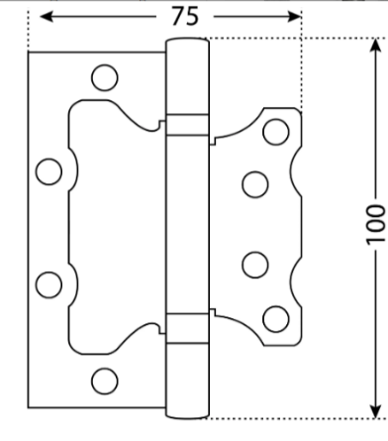 | шт. | 10 | ОКПД 2 25.72.14.120  КТРУ 25.72.14.120-00000056
Используемый метод определения цены | Метод сопоставимых рыночных цен – выбран как приоритетный в соответствии с ч.6 ст.22 Федерального закона от 5 апреля 2013 года N 44-ФЗ «О контрактной системе в сфере закупок товаров, работ, услуг для обеспечения государственных и муниципальных нужд»
Пункт плана ФХД | 9.43
Источник Финансирования | за счет средств субсидии из федерального бюджета на финансовое обеспечение выполнения государственного задания на оказание государственных услуг (выполнение работ)

Расчет ЦК
1 |  |  |  | 2 |  | 3 |  | 4
Источник информации  (коммерческое предложение, номер реестровой записи контракта) |  |  |  | коммерческое предложение  Вх. № КП-548  от 18.08.2026 |  | коммерческое предложение  Вх. № КП-549  от 18.08.2026 |  | коммерческое предложение  Вх. № КП-547  от 18.08.2026
Производитель (для товаров)  /Поставщик, Исполнитель, Подрядчик |  |  |  | ИП Леонов Дмитрий Анатольевич |  | ИП Воронин Роман Дмитриевич |  | ООО «СТРОИМВМЕСТЕ»
 | Наименование | Единица измерения | Кол-во | Цена за ед., руб. | Сумма, руб. | Цена за ед., руб. | Сумма, руб. | Цена за ед., руб. | Сумма, руб.
 | Дверное полотно | шт. | 5 | 7 000,00 | 35 000,00 | 5 240,00 | 26 200,00 | 5 320,00 | 26 600,00
 | Дверной брус | шт. | 13 | 500,00 | 6 500,00 | 304,12 | 3 953,56 | 310,00 | 4 030,00
 | Наличник | шт. | 25 | 265,00 | 6 625,00 | 275,86 | 6 896,50 | 280,00 | 7 000,00
 | Брусок деревянный | шт. | 10 | 200,00 | 2 000,00 | 212,36 | 2 123,60 | 245,50 | 2 455,00
 | Ручка-скоба | шт. | 5 | 200,00 | 1 000,00 | 250,00 | 1 250,00 | 260,00 | 1 300,00
 | Петля-бабочка | шт. | 10 | 230,00 | 2 300,00 | 200 | 2 000,00 | 210,00 | 2 100,00
Итого: |  |  |  |  | 53 425,00 |  | 42 423,66 |  | 43 485,00

1 | 2 | 3 | 4 | 5 | 6
Источник информации  (коммерческое предложение, номер реестровой записи контракта) | коммерческое предложение  Вх. № КП-548  от 18.08.2026 | коммерческое предложение  Вх. № КП-549  от 18.08.2026 | коммерческое предложение  Вх. № КП-547  от 18.08.2026
Производитель (для товаров)  /Поставщик, Исполнитель, Подрядчик | ИП Леонов Дмитрий Анатольевич | ИП Воронин Роман Дмитриевич | ООО «СТРОИМВМЕСТЕ»
Цена, руб. | 53 425,00 | 42 423,66 | 43 485,00
Средняя цена, руб. | 46444,55333
Стандартное отклонение | 6068,491361
Коэффициент вариации, % | 13,06609909
ЦК, руб. (расчетная) | 46 444,55
*Столбцы «5» и «6» заполняются в случае, если коэффициент вариации, определенный в отношении трех цен, превышает 33%.

Применение национального режима по Постановлению Правительства Российской Федерации о мерах по предоставлению национального режима от 23.12.2024 № 1875

Объект закупки | Вид требования | Возможность неприменения запрета, ограничения
ОКПД 2: 25.72.14.120  Петли, арматура крепёжная, фурнитура и аналогичные изделия для дверей и окон из недрагоценных металлов. | Ограничение закупок товаров, происходящих из иностранных государств, выполняемых работ, оказываемых услуг. | Закупка у единственного поставщика.

Контрагент должен соответствовать единым требованиям к участникам закупки установленным ч. 1. ст. 31. Федерального закона от 05.04.2013 №44-ФЗ «О контрактной системе в сфере закупок товаров, работ, услуг для обеспечения государственных и муниципальных нужд».

Контрагент должен отсутствовать в предусмотренном Федеральным законом от 05.04.2013 №44-ФЗ «О контрактной системе в сфере закупок товаров, работ, услуг для обеспечения государственных и муниципальных нужд» реестре недобросовестных поставщиков (подрядчиков, исполнителей).

Составил:
Ответственный за осуществление закупки работник контрактной службы:
Начальник отделения эксплуатации основных фондов
отдела капитального строительства и эксплуатации основных фондов
капитан внутренней службы М.В. Дуденков
«___»______________ 2026 г.

Начальник отделения
материально-технического обеспечения
отдела тылового обеспечения
капитан внутренней службы Е.В. Стрекаловский
«___» _______________2026 г.

СОГЛАСОВАНО:
Начальник факультета
техносферной безопасности
полковник внутренней службы Д.С. Цалко
«___» ______________ 2026 г.

СОГЛАСОВАНО в части ___________________ количество поставляемого товара до НМЦК, в случае экономии денежных средств по
(увеличить / не увеличивать)
результатам закупочной сессии на ЕАТ.
Заместитель начальника академии
- начальник института профессиональной подготовки
полковник внутренней службы А.А. Костяев
«___» ______________2026 г.

